[因与多篇早期发表论文图像重叠，温岭市第一人民医院Yun-Sheng Li的论文被撤稿](https://mp.weixin.qq.com/s?__biz=Mzk1NzE0NTE5Mg==&mid=2247489124&idx=2&sn=190ad39f8c9227731efbb5a8986b7216&chksm=c2c08273b3bb9e45bee2b522266d6b535ceded945cb989fa985ce7134a7d481b0ed9810e3c27&scene=126&sessionid=1743958389)

净研行动[净研行动](javascript:void(0);)2025-03-31 13:35:22浙江

**01**

**问题论文**

标题：Resveratrol reverts Streptozotocin-induced diabetic nephropathy

期刊：Frontiers in bioscience

单位：温岭市第一人民医院

发表时间：2020年1月1日

DOI： 10.2741/4829

撤稿原因：图2B中的图像与先前发表的论文中的图5F完全相同；图2B中的图像与先前发表的论文中的图5D完全相同；图3C中的图像与先前发表的论文中的图4A完全相同。

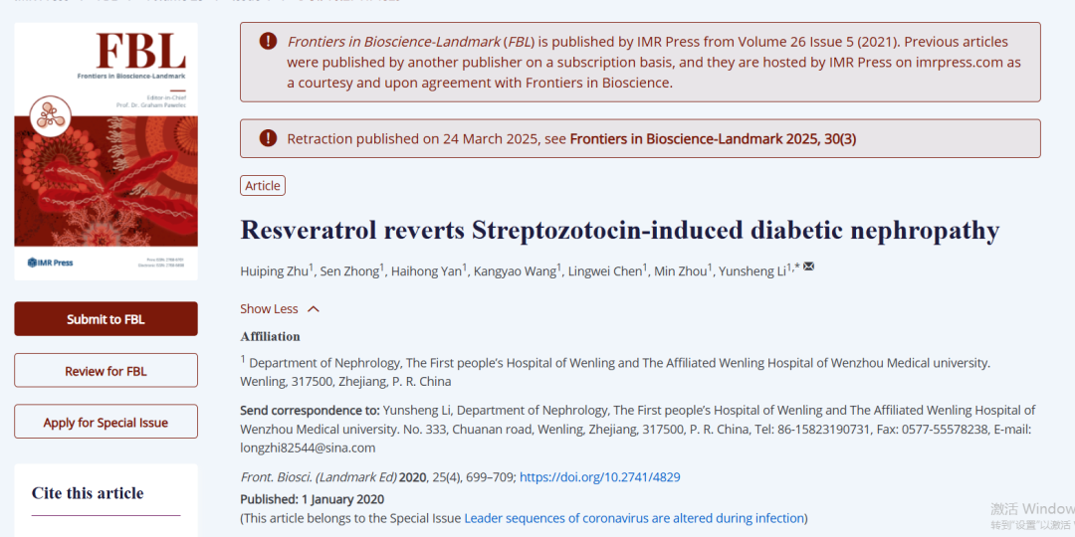

**02**

**具体说明**

① 图2A与四篇篇早期无关论文图像面板重叠。

图4d（本文）

图2B（doi: 10.1080/0886022x.2020.1745236）

图5c, d（doi: 10.1155/2023/1318817）

图5F（doi: 10.1080/0886022x.2022.2092001）

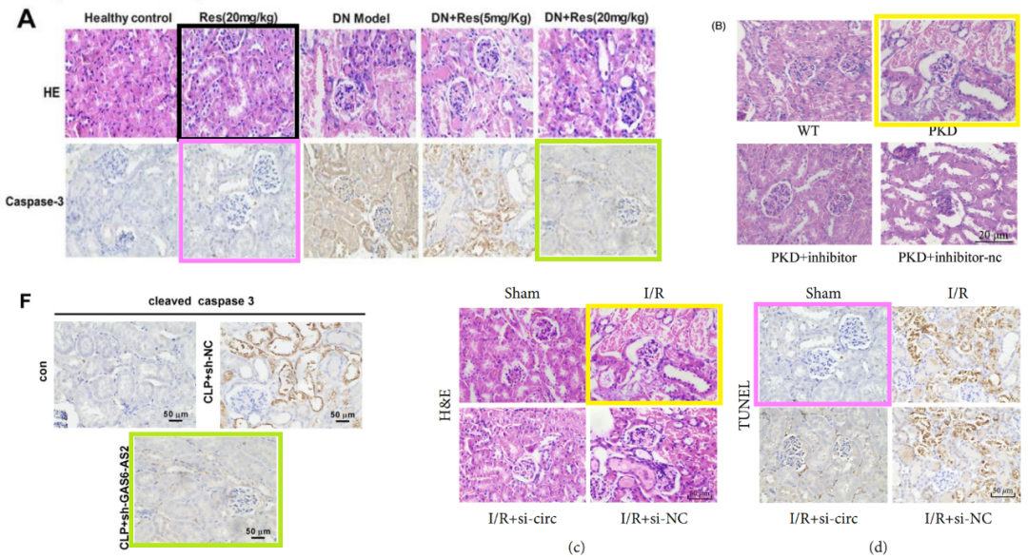

图1C（doi: 10.1080/0886022x.2019.1583113）

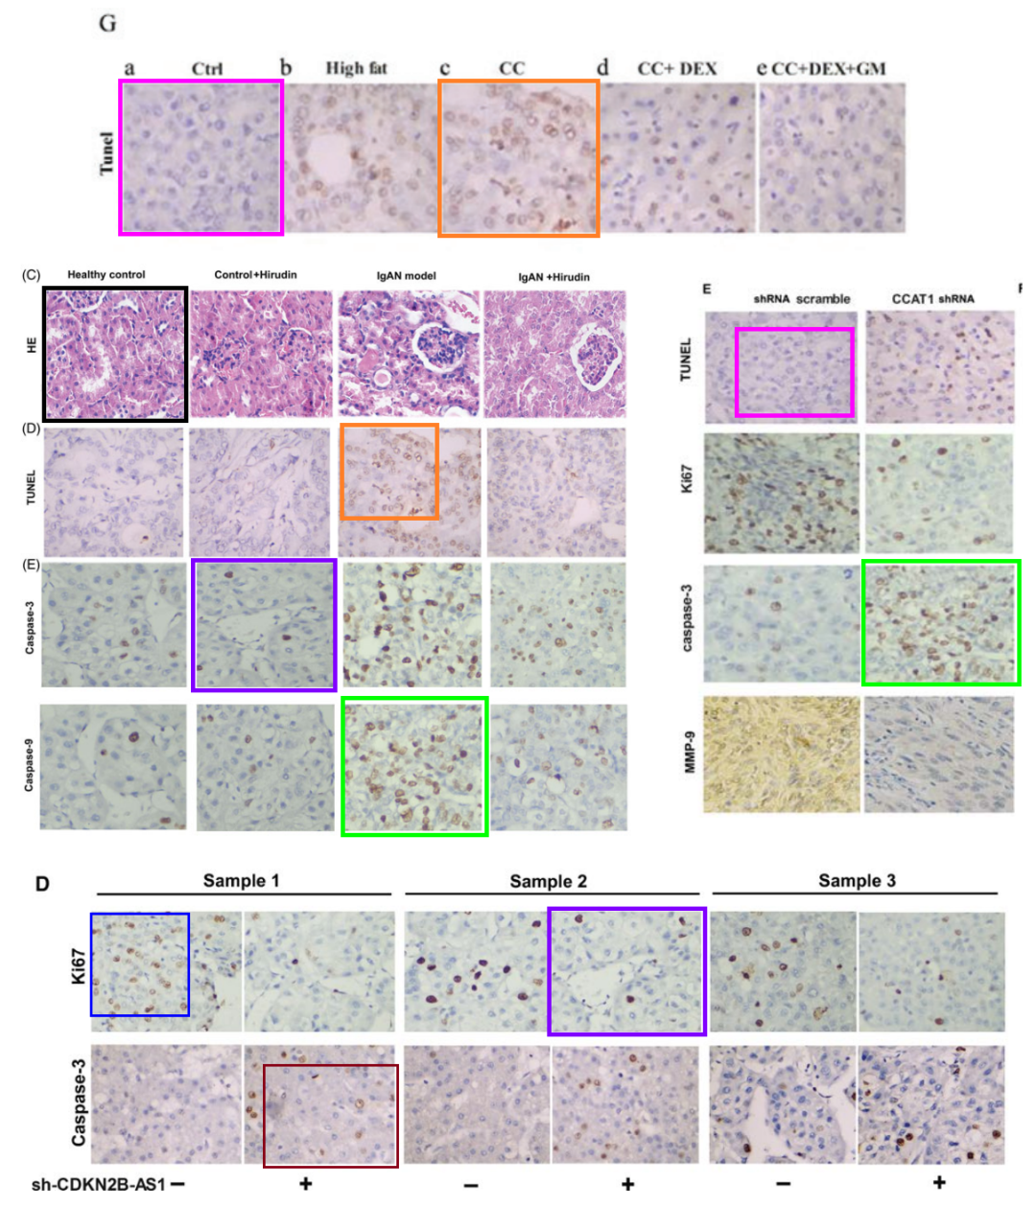

② 图 2C，D和图 3A、BWB条带“游行毛毛虫”风格是某家造纸厂的标志之一。

https://docs.google.com/spreadsheets/d/19wUtpXazLg2zKbTpDBuq0smG6-A7VHYifkieoyyuTcQ/edit?pli=1&gid=0#gid=0

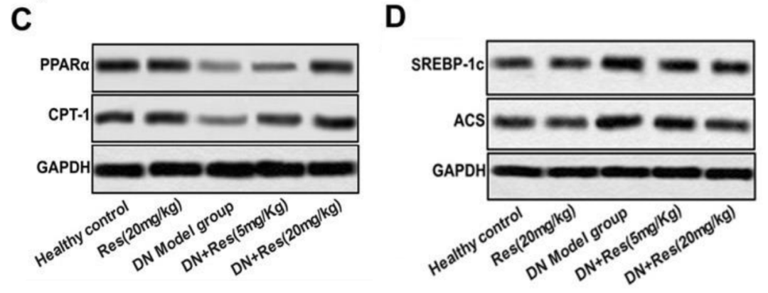

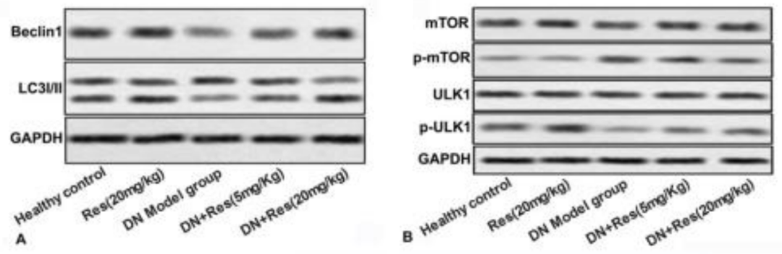

**03**

**处理结果**

主编已撤回题为‘[白藜芦醇逆转链脲佐菌素诱导的糖尿病肾病]’[1]的文章，原因是所呈现数据的可靠性和完整性存在重大问题。

近期，出版商和主编注意到2020年发表于本期刊（当前出版商和主编接管期刊管理之前）的该篇论文中的图像原创性和真实性存在问题。重复图像的内容包括但不限于：

图2B中的图像与先前发表的论文[2]中的图5F完全相同。

图2B中的图像与先前发表的论文[3]中的图5D完全相同。

图3C中的图像与先前发表的论文[4]中的图4A完全相同。

在联系作者后，作者承认其文章中存在错误，并请求撤回文章。主编无法追溯确定这些错误是如何产生的，因此经过慎重考虑并根据出版物的道德准则，决定同意作者撤回文章的请求。所有作者均同意此次撤回。

涉及文章

[1] Zhu H, Zhong S, Yan H, Wang K, Chen L, Zhou M, et al. Resveratrol reverts Streptozotocin-induced diabetic nephropathy. Frontiers in Bioscience (Landmark Edition). 2020; 25: 699–709. https://doi.org/10.2741/4829.

[2] Cui H, Ren G, Hu X, Xu B, Li Y, Niu Z, et al. Suppression of lncRNA GAS6-AS2 alleviates sepsis-related acute kidney injury through regulating the miR-136-5p/OXSR1 axis in vitro and in vivo. Renal Failure. 2022; 44: 1070–1082. https://doi.org/10.1080/0886022X.2022.2092001.

[3] Zhengbiao Z, Liang C, Zhi Z, Youmin P. Circular RNA_HIPK3-Targeting miR-93-5p Regulates KLF9 Expression Level to Control Acute Kidney Injury. Computational and Mathematical Methods in Medicine. 2023; 2023: 1318817. https://doi.org/10.1155/2023/1318817.

[4] Li L, Liu JD, Gao GD, Zhang K, Song YW, Li HB. Puerarin 6″-O-xyloside suppressed HCC via regulating proliferation, stemness, and apoptosis with inhibited PI3K/AKT/mTOR. Cancer Medicine. 2020; 9: 6399–6410. https://doi.org/10.1002/cam4.3285. Retraction in: Cancer Medicine. 2024; 13: e70301. https://doi.org/doi:10.1002/cam4.70301.

**参考信息**

https://www.imrpress.com/journal/FBL/30/3/10.31083/FBL39230/htm

提供线索或对推文存在疑义，请联系邮箱：jxscuijian@163.com





**微信搜一搜**



 净研行动